Tillsynsbegäran – information om höga naturvärden och fridlysta arter i samrådsanmälan S 1402-2024 i Östersunds kommun
Denna tillsynsbegäran behandlar höga naturvärden i samrådsanmälan S 1402-2024 i Östersunds kommun som inkom 2024-04-30 och omfattar 27,9 ha.
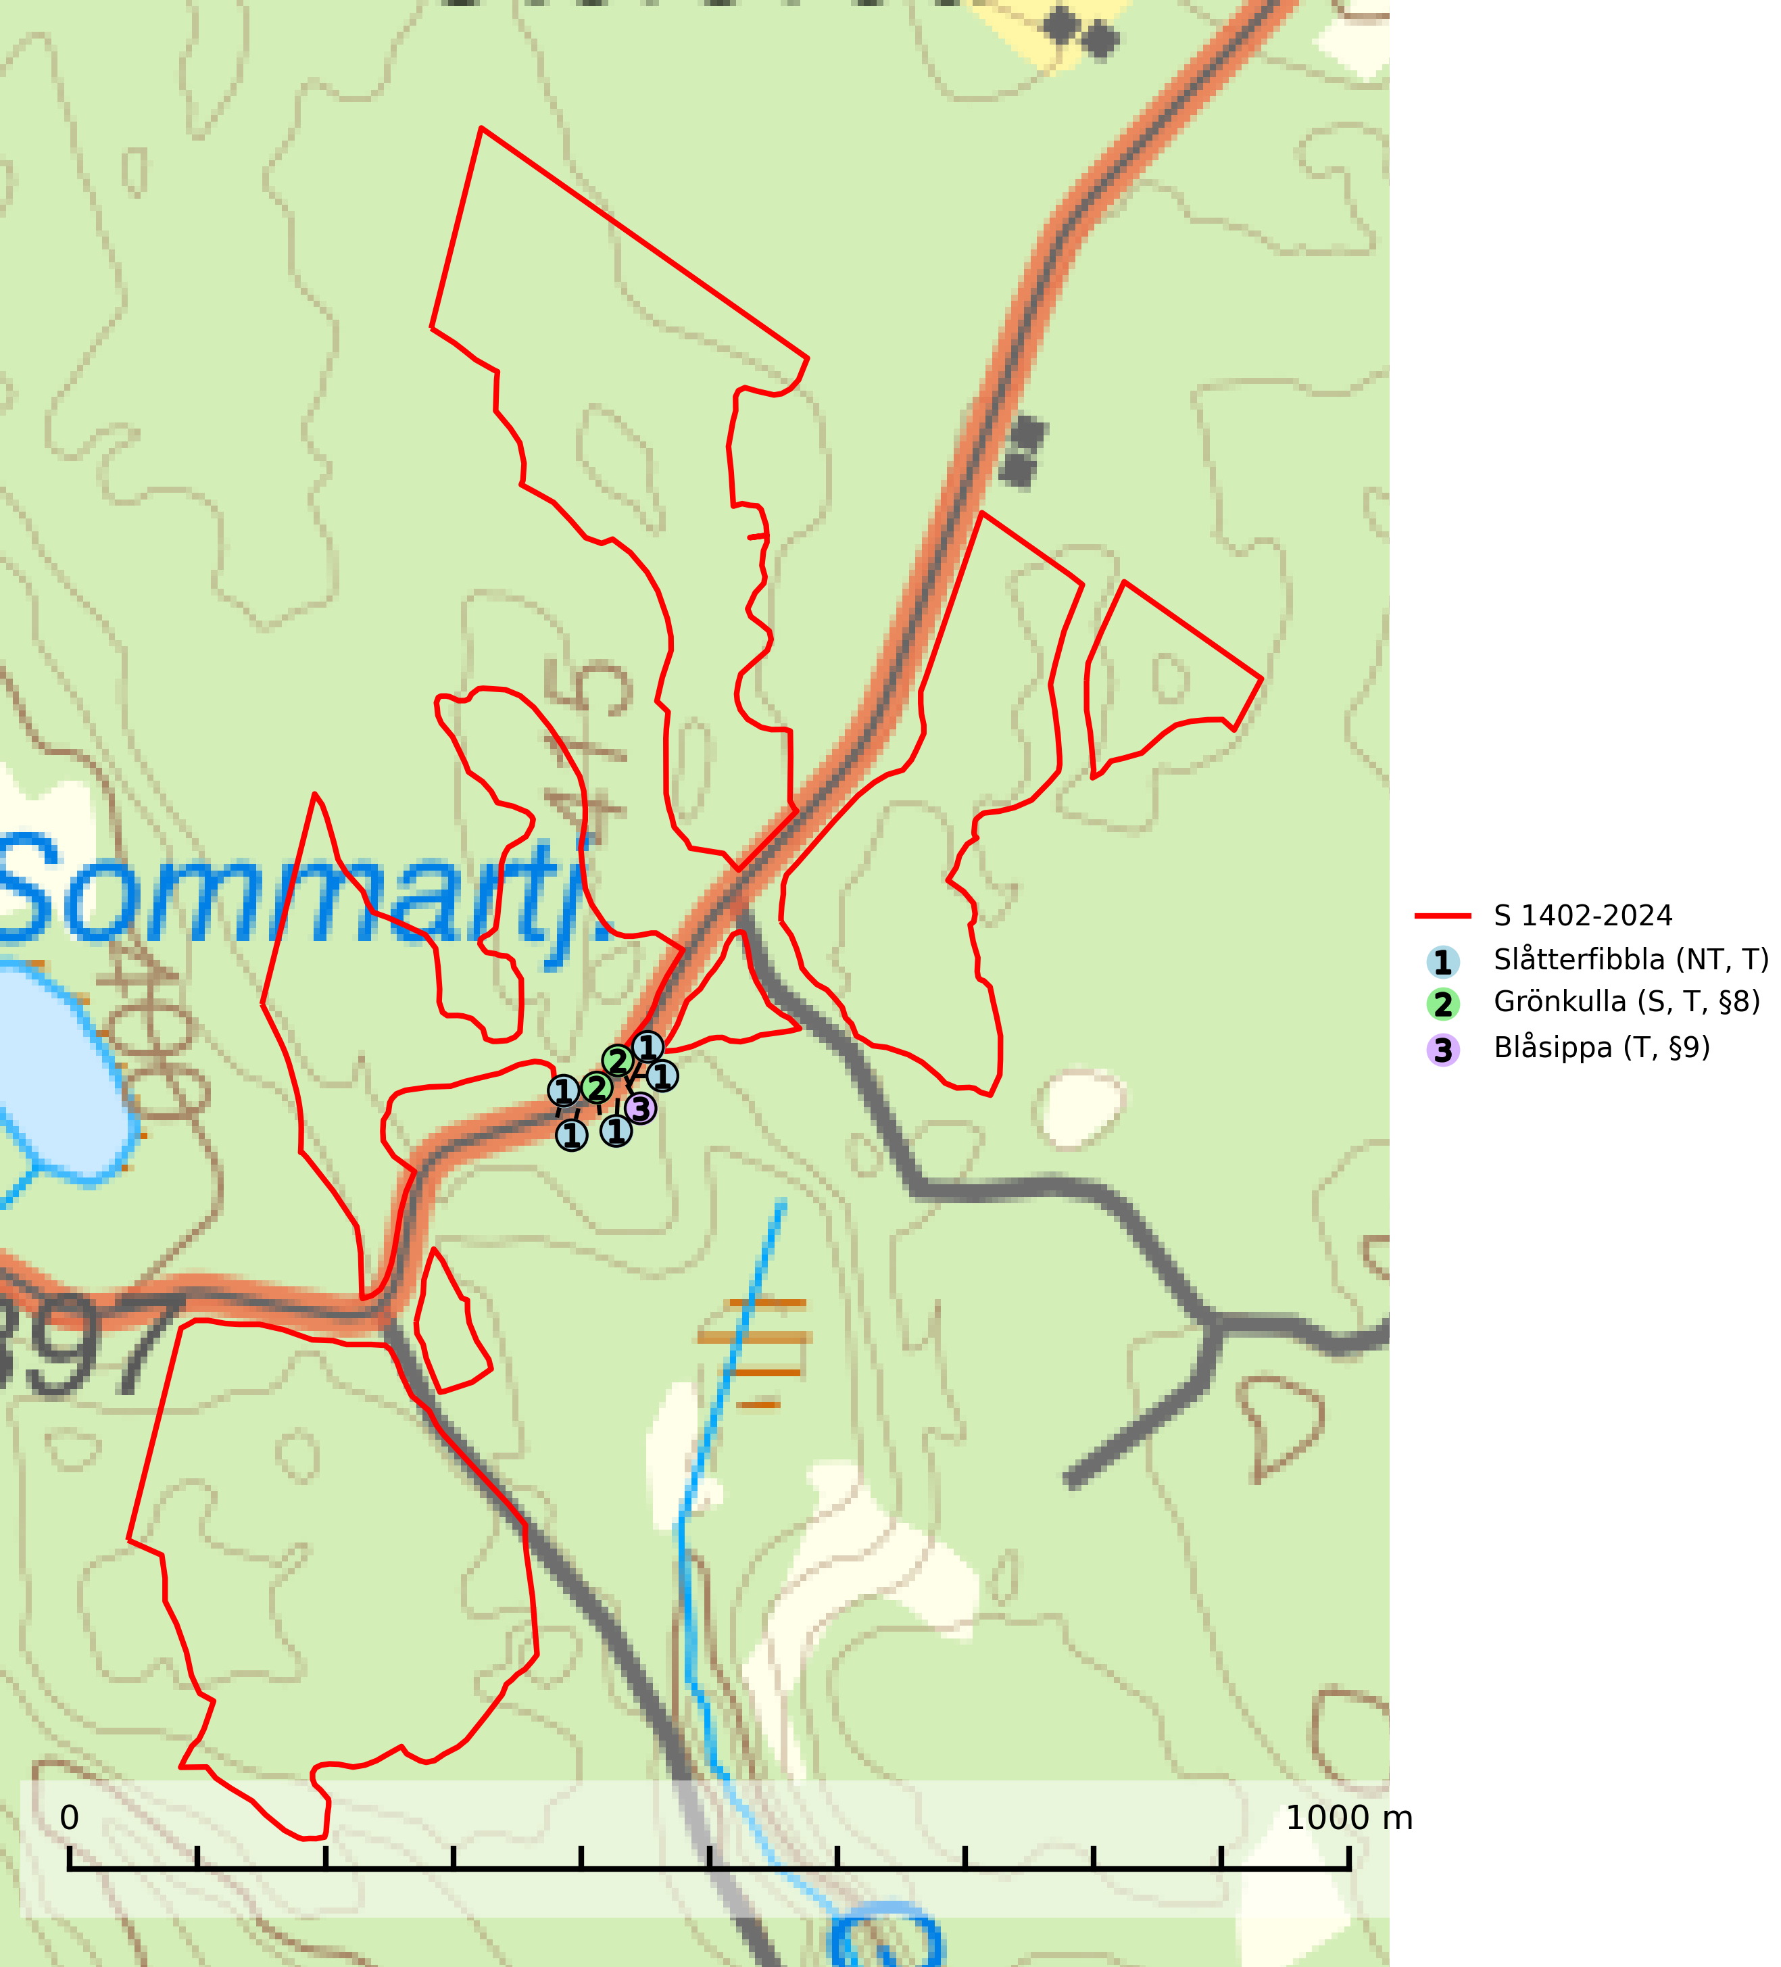
Figur 1. Fyndplatser för naturvårdsarter inom 24 meter från samrådsanmälan. Markörer utan svart kant är placerade på fyndplatsen. Markörer med svart kant är placerade vid sidan av fyndplatsen har ett svart streck som visar fyndplatsens exakta position. Kartans mittpunktskoordinat är N 6983664, E 485196 i SWEREF 99 TM.
Inom 24 meter från samrådsanmälan finns fynd av 3 naturvårdsarter, varav 1 är rödlistad, 2 är fridlysta, 3 är typiska (T) och 1 är signalart (S): slåtterfibbla (NT, T), grönkulla (S, T, §8) och blåsippa (T, §9). Se Figur 1.

Tillsynsbegäran
Vi begär härmed att Skogsstyrelsen fattar beslut enligt miljöbalken som säkerställer att skogens höga naturvärden bevaras samt att EU-lagstiftning efterlevs och att artskyddsbrott förhindras.
Vi önskar även ta del av de ställningstaganden och beslut som myndigheten meddelar till följd av aktuell samrådsanmälan och föreningens inlaga (se 34 § förvaltningslagen).

Naturvårdsarter och fridlysta arter
Nedan följer beskrivningar av de naturvårdsarter och fridlysta arter som har sina livsmiljöer och växtplatser i den samrådsanmälda skogen. De påträffade naturvårdsarterna är ett tydligt kvitto på att det rör sig om en skog med höga naturvärden.
Slåtterfibbla (NT) är typisk art för 9060 Åsbarrskog, 9070 Trädklädd betesmark, 6530 Lövängar, 1610 Åsöar i Östersjön, 6230 Stagg-gräsmarker, 6270 Silikatgräsmarker och 6510 Slåtterängar i låglandet (SLU Artdatabanken, 2025).
Grönkulla (§8) är typisk art för 9040 Fjällbjörkskog, 9070 Trädklädd betesmark, 6170 Alpina kalkgräsmarker, 6520 Höglänta slåtterängar och 6210 Kalkgräsmarker (SLU Artdatabanken, 2025).
Blåsippa (§9) är typisk art för 9050 Näringsrik granskog, 9020 Nordlig ädellövskog och 8240 Karsthällmarker (SLU Artdatabanken, 2025).

